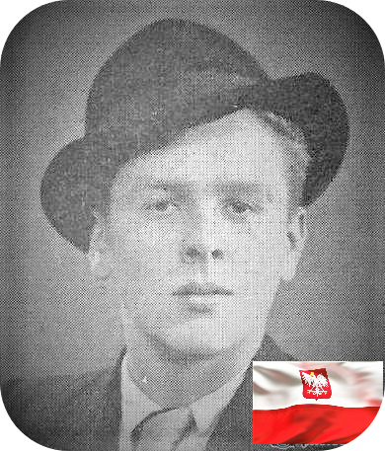
Kwinta Jean - 20 ans

Lieu & date de naissance : Grabocin (Pologne), le 20-10-1923

Profession :

Domicile : 204, Rue Ste Marguerite – Liège

Arrestation le : Octobre 1943

Procès le :

Condamnation à mort :

Lieu & date de décès : fusillé à la Citadelle de Liège, le 26-11-1943

Motif de l'exécution : Détention d'arme

Inhumation :

Infos : On trouve une croix commémorative à son nom dans l'enclos des fusillés de la Citadelle de Liège - I58 – 1582

Nom de guerre :

Conjoint :

Autopsie 8 Balles région cardiaque

Dossier allemand n° 4802

